SafeDESIGNER 3.1 mit neuen Funktionen
Numerischer Funktionsumfang ausgeweitet
In der neuen Version 3.1 des SafeDESIGNER von B&R können sichere INT- und DINT-Signale verarbeitet, verglichen und mit den Grundrechenarten mathematisch verknüpft werden. Zusätzlich stehen sichere Konvertierungsbausteine für das Umwandeln von INT nach DINT und umgekehrt zur Verfügung. Damit hat der Automatisierungsspezialist den numerischen Funktionsumfang des Entwicklungs- und Konfigurationswerkzeugs in Automation Studio 4 komplettiert.
Neue Anforderungen
Sicherheitstechnische Anwendungen fordern zunehmend numerische Funktionen, um zum Beispiel mit Druck-, Temperatur- oder Drehzahlwerten hantieren zu können. Seit der Markteinführung im Jahr 2008 unterstützt der SafeDESIGNER sichere INT-Datentypen und die zugehörigen Grundrechenarten und Vergleichsfunktionen. Das Funktionsspektrum wurde seither sukzessive erweitert.
Gleichlauf überwachen
Anwender der Smart-Safe-Reaction-Technologie von B&R können damit sichere Drehzahlen oder Positionswerte verarbeiten und sicherheitsrelevante Maschinenzustände daraus ableiten. Die Funktionen werden immer dann gebraucht, wenn die Anforderungen über die Möglichkeiten der fertig verfügbaren SafeMOTION-Funktionen hinausgehen. Beispiele hierfür sind das Einbinden weiterer sicherer Drehgeber in die Sicherheitsanwendung oder das sichere Überwachen mehrerer Antriebstränge auf Gleichlauf. Im prozesstechnischen Umfeld werden mit SafeDESIGNER überwiegend Druck-, Temperatur- und Durchflusssignale sicher verarbeitet.

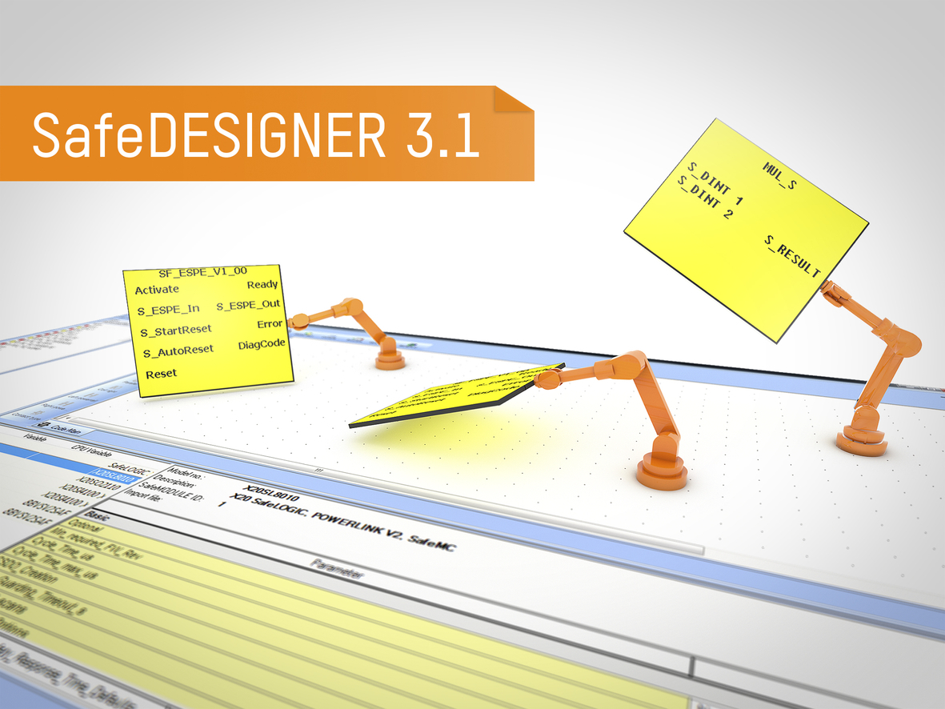
Mit dem SafeDESIGNER 3.1 können INT- und DINT-Signale sicher verarbeitet und mathematisch verknüpft werden.

Über B&R
B&R, eine Division des ABB-Konzerns, ist ein weltweit führendes Unternehmen der industriellen Automatisierung mit Hauptsitz in Österreich. Als Branchenführer kombiniert B&R modernste Technologien mit fortschrittlichem Engineering. B&R bietet Kunden aus den unterschiedlichsten Branchen perfekte Gesamtlösungen in den Bereichen Maschinen- und Fabrikautomatisierung, Antriebs- und Steuerungstechnik, Visualisierung und integrierte Sicherheitstechnik. Lösungen für die Kommunikation im Industrial IoT - allen voran OPC UA, POWERLINK und der offene Standard openSAFETY - runden das Leistungsportfolio von B&R ab. Die Software-Entwicklungsumgebung Automation Studio ist wegweisend für zukunftsorientiertes Engineering. Mit innovativen Lösungen setzt B&R neue Standards in der Automatisierungswelt, hilft Prozesse zu vereinfachen und übertrifft Kundenerwartungen.
Weitere Informationen finden Sie unter www.br-automation.com

